**FONDUL SOCIAL EUROPEAN+**

**Cod apel: PEO/459/PEO_P2/OP4/ESO4.1/PEO_A22**

**Titlu Apel: Dezvoltarea unei rețele pentru tineret care să furnizeze servicii personalizate și de calitate tinerilor, cu precădere din categoria NEETs - Regiuni mai putin dezvoltate**

**Titlul proiectului: “** **NEST - Networking pentru Educația și Sprijinul Tineretului”**

**Cod proiect*:* 337570**

**Proiectul NEST – Networking pentru Educația și Sprijinul Tineretului**

**AJOFM Vrancea**, în calitate de **lider de proiect**, implementează, în parteneriat cu **Centrul de Consultanță și Studii Europene SRL**, proiectul **NEST – Networking pentru Educația și Sprijinul Tineretului**, în cadrul apelului *„Dezvoltarea unei rețele pentru tineret care să furnizeze servicii personalizate și de calitate tinerilor, cu precădere din categoria NEETs – Regiuni mai puțin dezvoltate”*, finanțat prin **Fondul Social European+ (FSE+)**, Programul Educație și Ocupare (PEO).

**Obiectivul general al proiectului**

Îmbunătățirea accesului la piața muncii și implementarea de măsuri de activare pentru tineri sub 30 de ani, în special din categoria NEETs, șomeri de lungă durată, persoane inactive și grupuri defavorizate. Proiectul se adresează unui număr de **1.582 de tineri din Regiunea de Sud-Est a României** și urmărește dezvoltarea profesională, antreprenorială și personală a acestora.

**Activități principale**

* Identificarea, înregistrarea și profilarea tinerilor la SPO.
* Furnizarea de servicii integrate: informare, consiliere, mediere și formare profesională.
* Formarea lucrătorilor de tineret și consolidarea unei rețele durabile de sprijin pentru tineri.
* Promovarea incluziunii sociale, economiei verzi și combaterii discriminării.

**Rezultate așteptate**

* Participarea a 1.582 de tineri la programe integrate de formare și sprijin.
* Crearea de parteneriate cu actori locali din educație, formare profesională, ocupare și servicii de tineret.
* Dezvoltarea durabilă a rețelei de sprijin prin implicarea comunității și a mediului privat.

**Parteneriat**

* **Lider de proiect:** Agenția Județeană pentru Ocuparea Forței de Muncă Vrancea
* **Partener:** Centrul de Consultanță și Studii Europene SRL

**Bugetul proiectului**

* **Valoare totală:** 9.940.254,61 RON
  + **AJOFM Vrancea:** 4.977.323,92 RON (din care 746.598,59 RON contribuție proprie – 15%)
  + **CCSE SRL:** 4.962.930,69 RON (din care 248.146,52 RON contribuție proprie – 5%)

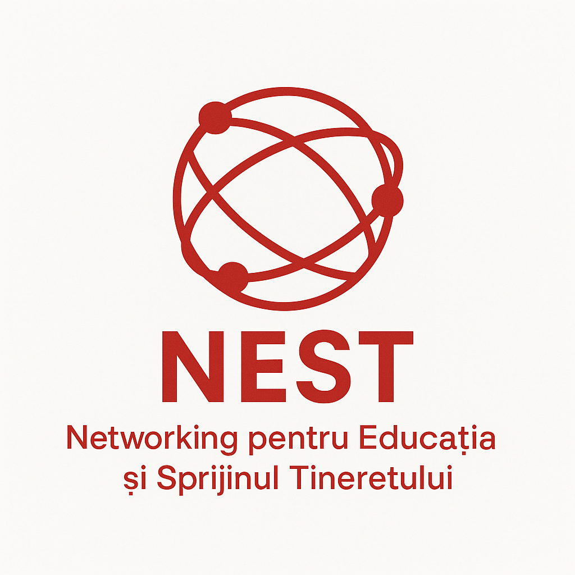Proiectul se desfășoară pe o perioadă de **36 de luni** și contribuie semnificativ la atingerea obiectivelor Strategiei Naționale pentru Ocuparea Forței de Muncă și a Strategiei Naționale pentru Tineret 2024–2027.